ПОДГОТОВКА к ОГЭ по МАТЕМАТИКЕ 2017
БИБЛИОТЕКА
МАТЕРИАЛОВ
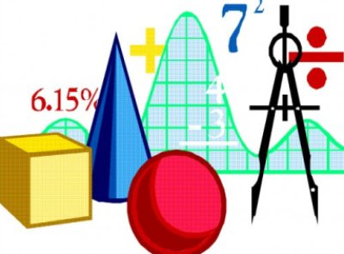
Государственная итоговая аттестация (ОГЭ-основной государственный экзамен) по математике – обязательный экзамен в 9-м классе.
Математику необходимо сдавать дляперевода в 10-й класс и получения аттестата об основном общем образовании.
Работа состоит из трёх модулей:
- "Алгебра",
- "Геометрия",
- "Реальная математика".

Общее время экзамена 3 часа 55 минут (235 минут).
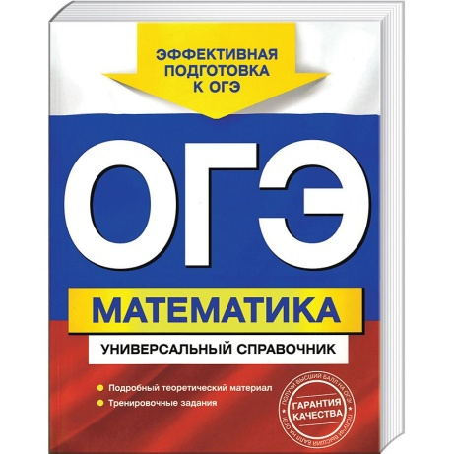

Работа состоит из двух частей с тремя модулями и содержит в себе
26 заданий:
- Часть 1: 20 заданий с кратким ответом, являющимся числом, цифрой или последовательностью цифр:
- Алгебра: задания 1–8;
- Геометрия: задания 9–13;
- Реальная математика: задания 14–20.
- Часть 2: 6 заданий с развернутым ответом (написать подробное решение примеров):
- Алгебра: задания 21–23;
- Геометрия: задания 24–26.
Максимальное количество баллов, которое может получить экзаменуемый за выполнение всей экзаменационной работы, – 32. Из них – за модуль «Алгебра» – 14 баллов, за модуль «Геометрия» – 11 баллов, за модуль «Реальная математика» – 7 баллов.

Рекомендуемый минимальный порог выполнения экзаменационной работы, свидетельствующий об освоении Федерального компонента государственного образовательного стандарта в предметной области «Математика», – 8 баллов, набранные в сумме за выполнение заданий всех трёх модулей, при условии, что из них
не менее 3 баллов по модулю «Алгебра»,
не менее 2 баллов по модулю «Геометрия» и
не менее 2 баллов по модулю «Реальная математика»

В ЭКЗАМЕНАЦИОННУЮ отметку УЧИТЫВАЮТСЯ ЗАДАНИЯ ПО РАЗДЕЛУ:
- «Алгебра» все задания модуля «Алгебра» и задания 14, 15, 16, 18, 19, 20 модуля «Реальная математика»,

- «Геометрия» все задания модуля «Геометрия» и задание 17 модуля «Реальная математика».

- Запрещено присутствовать в аудитории специалистам по математике;
- Обучающиеся сразу получают весь объем работы, где ответы первой части должны выставляться в бланке №1, а второй – в бланке №2. При этом задания переписывать не надо – только указать номер.
- Обучающиеся могут пользоватьсячерновиками, проверка последних не предусмотрена.
- Проверяют работы члены специально созданных комиссий, после этого результаты ОГЭ становятся известны выпускникам.
- На экзамене разрешено пользоваться справочными материалами, которые выдаются вместе с работой, линейкой.


Шкала пересчёта суммарного балла за выполнение экзаменационной работы в целом в отметку ПО МАТЕМАТИКЕ Таблица 1
Отметка по пятибалльной шкале
«2»
«3»
«4»
«5»
Суммарный балл за работу в целом ПО МАТЕМАТИКЕ
0 – 7
8 – 14
15 – 21
22 – 32

Шкала пересчёта суммарного балла за выполнение модуля «Алгебра» в отметку ПО АЛГЕБРЕ
Таблица 2
Отметка по пятибалльной шкале
«2»
«3»
«4»
«5»
Суммарный балл по модулю «АЛГЕБРА»
0 – 4
5 – 10
11 – 15
16 – 20

Шкала пересчёта суммарного балла за выполнение модуля «Геометрия» в отметку ПО ГЕОМЕТРИИ
Таблица 3
Отметка по пятибалльной шкале
«2»
«3»
«4»
«5»
Суммарный балл по модулю «ГЕОМЕТРИЯ»
0 – 2
3 – 4
5 – 7
8 – 12


Залогом успешной сдачи экзамена являетсякачественное освоение школьной программы,повторение и систематизация изученных в 5-9 классах тем по предметам.
ДЛЯ ОБУЧАЮЩИХСЯ ОЧЕНЬ ВАЖНЫМ ЯВЛЯЕТСЯ:
- Обязательное знание правил и формул.
- Вычислительные навыки без калькулятора.
- Постоянное совершенствование учебных навыков на практике.
- Систематическое, в т.ч. самостоятельное, выполнение тренировочных и диагностических работ ОГЭ, решение Кимов ОГЭ из различных источников.
- Умение правильно и аккуратно заполнять ответы в бланке ОГЭ.
- Успешной сдаче ОГЭ помогает и правильный психологический настрой, уверенность в своих силах.

ПОЛЕЗНЫЕ САЙТЫ:
- http://fipi.ru - Федеральный институт педагогических измерений;
- http://www.alleng.ru/edu/math.htm- сборники Кимов по ЕГЭ и ОГЭ скачать;
- http://reshuege.ru/;
- http://alexlarin.net/;
- http://neznaika.pro/oge/
- http://semenova-klass.moy.su/ index/podgotovka_k_ogeh/0-154



